INFORME ADMINISTRATIVO

PRESENTADO POR:

ANA SOFÍA AGUDELO BLANDÓN

EDUER DE JESÚS JARAMILLO BALBÍN

SANTIAGO JOSÉ ZAPATA HINCAPIÉ

NÚMERO DE FICHA:

1828182

INSTRUCTOR:

LEE JARED ESCOBAR

COMPETENCIA:

IMPLANTAR LA SOLUCIÓN

ANÁLISIS Y DESARROLLO DE SISTEMAS DE INFORMACIÓN

29/04/2020

MEDELLÍN-ANTIOQUIA

**Índice**

1. **Introducción4**
2. **Desarrollo**5
   1. **¿Qué se planeó?5**
   2. **¿Qué se hizo?............................................................................................................6**

## **¿Qué se logró?........................................................................................................7**

* 1. **¿Qué problemas se presentaron? ……………………………………………..9**
  2. **¿Cómo se resolvieron?...........................................................................................9**
  3. **¿Qué se va a hacer?...............................................................................................9**

1. **Conclusiones4**
2. **Introducción**

El turismo en el área metropolitana del Valle de Aburrá Colombia,  en el año 2019  ha demostrado que es un negocio  rentable, ya que esta zona geográfica, cuenta con bellos paisajes urbanos  que son representativos a lo largo de la historia, tourist day es  un sitio web  que permite a residentes de estos lugares  subir información que puede ser visualizada por turistas, por lo tanto podemos mostrar de manera más amplia y global  los centros de atracción turísticas que nos ofrece el área metropolitana del Valle de Aburrá en tiempo real,  no obstante, el objetivo de este informe es llevar un acta de procesos administrativos, que surgieron durante la creación del software a través de esquemas de datos y documentación obtenida durante las siguientes fases: La planeación, donde recolectamos los requerimientos del cliente, la fase de diseñar donde maquetamos el aspecto visual, la fase de construcción donde insertamos  la estructura funcional, base de datos y lógica de nuestro proyecto por último la fase de implementar  donde verificamos de qué manera satisface nuestro producto final,  las necesidades de nuestro cliente.

Lo que nos permite por un lado es beneficiarnos de un amplio conocimiento de opciones turísticas en el área metropolitana del Valle de Aburrá y por el otro darle prioridad a la inclusión turística de estos sitios y a quienes residen en ellos.

Su licencia es gratuita de tipo copyright, sus creadores son Eduer De Jesús Jaramillo Balbin, Ana Sofía Agudelo Blandón y Santiago Zapata.

1. **Desarrollo**
   1. **¿Qué se planeó?**

Durante nuestro proceso formativo se plantea obtener la información de nuestro cliente objetivo, en este caso clientes y usuarios de las empresas del sector turístico del Valle de Aburrá, teniendo en cuenta la metodología de investigación de tipo encuesta, la cual tenía la intención de obtener información concisa sobre los lugares que son promocionados en los planes de turismo ofrecidos convencionalmente, a través del planteamiento con base a la pregunta: “¿conoce usted uno o algunos de los sitios representativos del sector turístico en el Valle de Aburrá, sin incluir la zona centro?”, de ahí surge la necesidad de aplicar nuestros conocimientos en desarrollo de software para crear un sitio web que permita promocionar estos sitios turísticos de una manera más amplia y dinámica .

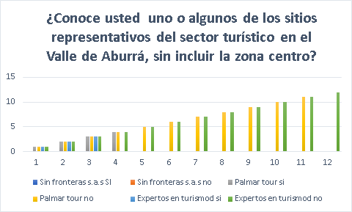

* 1. **¿Qué se hizo?**

Después de haber llevado a cabo el proceso de recolección de requerimientos, empezamos a construir el prototipo funcional basado en la documentación adquirida, teniendo en cuenta la solución planteada para los diferentes tipos de usuarios del sistema de información, en este caso guías y turistas, implantando el lenguaje programación php(acrónimo recursivo de PHP: Hypertext Preprocessor),el gestor de bases de datos mysql(lenguaje estructurado de consulta ), el lenguaje de programación JavaScript(lenguaje de programación interpretado), por último CSS y bootstrap con el fin de dar más simplicidad al uso del mismo, no obstante fue un gran reto, pero con la ayuda del conocimiento otorgado por nuestros instructores, el que adquirimos de manera autónoma y el que nos brindaron nuestros compañeros de formación, logramos terminar nuestros módulos de manera satisfactoria e implantar nuestra base de datos que por un lado nos permite registrar los usuarios y por el otro realizar los debidos procesos del CRUD y peticiones que solicite el usuario.

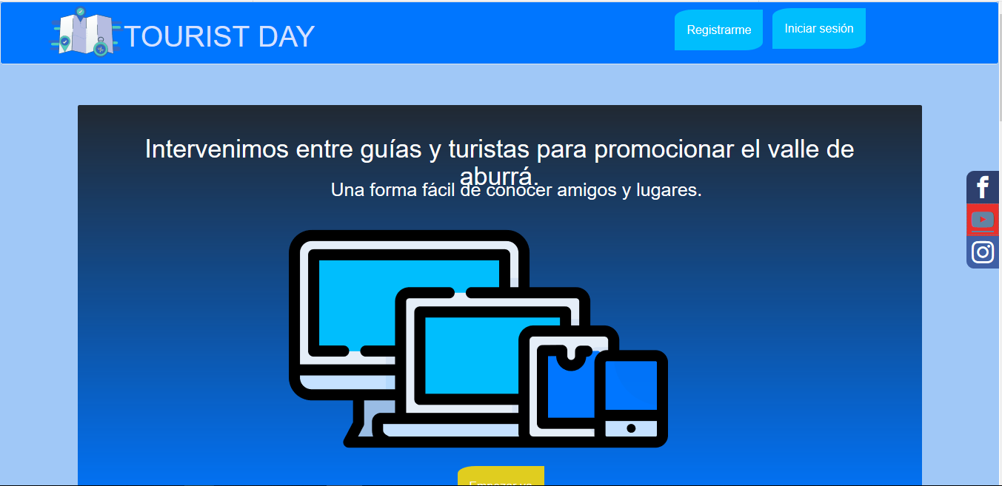

**(***imagen index tourist day***)**

* 1. **¿Qué se logró?**

A través de un arduo ,pero riguroso trabajo se pudo lograr la meta propuesta , crear un prototipo funcional que cumpliera con el objetivo principal, desarrollar un sitio web que permitiese exponer a usuarios guías los lugares que ofrece el área metropolitana del Valle de Aburrá, los cuáles pueden ser visualizados por los usuarios turistas que también se registren en la plataforma, no obstante al hacer las pruebas de funcionamiento final obtuvimos un resultado satisfactorio y culminamos los módulos y submódulos del sistema con su respectiva funcionalidad .

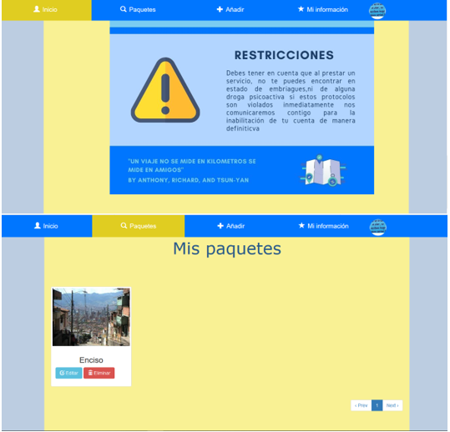

(imagen módulo turista)



(imagen módulo turista)

* 1. **¿Qué problemas se presentaron?**

Cuando debatimos la documentación planteada, surgieron diversos cuestionamientos en el planteamiento de la solución, dado que el manejo de la seguridad de los usuarios de manera privativa, nos limitaba a generar transacciones, validación de documentos y recursos humanos dentro de la plataforma.

* 1. **¿Cómo se resolvieron?**

Principalmente retomamos la documentación y el modelo de negocio, es por ello que decidimos que nuestra licencia será gratuita, pero a cambio de ello no nos hacemos responsables de la información que pacten el usuario y el guía expositor del sitio turístico.

No obstante, la plataforma será un buen catálogo de lugares que le darán un amplio conocimiento a los guías para que ellos puedan tener más opciones de excursión, si los turistas se comunican a través de la información que suben los guías en la descripción, tourist day no se hará responsable frente a cualquier tipo de inconveniente externo.

* 1. **¿Qué se va a hacer?**

Nos encontramos en nuestra fase de implantar, donde realizamos los casos de prueba, documentamos nuestro código**,** realizamos las pruebas unitarias, verificamos que el software cumpla con los estándares de calidad y las normas ISO que verifican la satisfacción del cliente ante el producto final, nos encontramos en proceso de culminación a esta fase y esperamos culminarla lo más rápido posible con el aprendizaje adquirido.

1. **Conclusiones**

En conclusión, logramos el objetivo principal en un proceso de aprendizaje constructivo, con la colaboración de los diferentes instructores y compañeros de formación  que cada día fortalecieron a groso modo nuestro proceso de formación, como desarrolladores y como profesionales  en el ámbito de  desarrollo de software es por ello que cada día es una oportunidad de mejorar lo que hacemos y es por eso que nuestro proyecto presenta un alto grado de escalabilidad que puede ser aplicable en diferentes empresas de la industria del turismo en el Valle de Aburrá en Medellín Colombia.

**Referencias**

**Twitter. (2015) bootstrap.  Released. versión 3.3.5**

**Recuperado de** <https://maxcdn.bootstrapcdn.com/bootstrap/3.3.5/css/bootstrap.min.css>

**Resig, J (2014) Jquery.  Released. versión 1.11.1**

**Recuperado de**

<http://code.jquery.com/jquery-latest.js>

**Resig, J (2014) Jquery.  Released. versión 1.11.1**

**Recuperado de**

<http://code.jquery.com/jquery-latest.js>